**BAB III**

**ANALISIS DAN DESAIN**

1. **Objek Penelitian**

Objek penelitian dilakukan di Universitas Palembang, alamat Jln. Dharma Phala No. 1 A Bukit Besar Palembang 30139.

1. **Sejarah Singkat Universitas Palembang**

Awalnya pada tanggal 21 Februari 1981 atas prakarsa dari Almarhum Prof. H. Juaini Mukti., M.A., didirikan Sekolah Tinggi Ilmu Ekonomi (STIE), selanjutnya pada tanggal 8 April 1982 didirikan pula Sekolah Tinggi Ilmu Hukum (STIH), Sekolah Tinggi Ilmu Pertanian (STIP), Sekolah Tinggi Ilmu Teknik (STIT). Dalam perkembangannya pada tahun 1982 tersebut atas kesepakatan maka keempat Sekolah Tinggi yang ada dilebur menjadi Universitas Palembang (UNPAL) dibawah binaan Yayasan Perguruan Tinggi Palembang (YPTP) yang terdiri dari atas empat fakultas ; Fakultas Ekonomi, Fakultas Hukum, Fakultas Pertanian, dan Fakultas Teknik. Setelah berjalan selama tiga tahun, maka Universitas Palembang berubah status menjadi Terdaftar berdasarkan SK Mendikbud nomor : 0611/O/1985 tanggal 2 Desember 1985.

Pada tahun 1992, status Universitas Palembang meningkat menjadi Diakui berdasarkan Surat Keputusan Dirjen Pendidikan Tinggi nomor : 139/DIKTI/Kep/1992 tanggal 28 April 1992 untuk Program Sarjana (S1) Fakultas Ekonomi Jurusan Manajemen, Fakultas Hukum Jurusan Ilmu Hukum, Fakultas Pertanian Jurusan Budidaya Pertanian, dan Fakultas Teknik Jurusan Teknik Sipil.

29

Memperhatikan perkembangan yang ada, maka pada tahun 1989 dibuka Jurusan Hama dan Penyakit Tumbuhan pada Fakultas Pertanian dengan status terdaftar berdasarkan SK Dirjen Dikti nomor :0414/O/1989 tanggal 29 Juni 1989. Selanjutnya pada tahun 1993 dibuka Jurusan Teknik Elektro pada Fakultas Teknik dengan status terdaftar berdasarkan SK Dirjen Dikti nomor :599/DIKTI/Kep/1993 tanggal 23 November 1993. Untuk lebih jelasnya mengetahui jurusan dapat dilihat di tabel dibwah ini.

Tabel 3.1 Status Program Studi

|  |  |  |  |
| --- | --- | --- | --- |
| **FAKULTAS** | **JURUSAN / PROGRAM STUDI** | **IZIN PENYELENGGARAAN NOMOR** | **AKREDITASI NOMOR** |
| **EKONOMI** | Manajemen | 9856/D/T/K-II/2011 | C  13/BAN-PT/Ak-XVI/S1/VI/2012 |
| **HUKUM** | Ilmu Hukum | 1512/D/T/2004,tgl. 22 April 200 | B  007/BAN-PT/AK-X/S1/Vi/2006 tgl 29 Juni 2006 |
| **PERTANIAN** | Budidaya Pertanian  Hama Penyakit Tumbuhan | 434/D/T/2004, tgl 10 Februari 2004 | C  011/BAN-PT/AK-V/S1/VI/2002 tgl 24 Juni 2002  C  010/BAN-PT/AK-IV/S1/VI/2000 tgl 30 Juni 2000 |
| **TEKNIK** | Teknik Sipil  Teknik Elektro | 432/D/T/2004, tgl 10 Februari 2004  3203/D/T/2004  Tgl 19 Agustus 2004 | D  011/BAN-PT/AK-V/S1/VI/2002 tgl 24 Juni 2002  D  033/BAN-PT/AK-IV/XI/2000  Tgl 23 November 2000 |

(Sumber data Universitas Palembang)

1. **Visi dan Misi Universitas Palembang**
2. **Visi**
3. Menjadi Universitas Yang Unggul Dalam Pendidikan Tinggi dan Berwawasan *Intrepener.*
4. **Misi**
5. Meningkatkan kualitas institusi dalam bidang pendidikan, penelitian dan pengabdian masyarakat.
6. Meningkatkan kualitas manajemen institusi, sarana-prasana dan administrasi modern atau mutahir.
7. Menyiapkan pribadi mahasiswa yang memiliki kemampuan *soft skill* dan akademik aplikatif yang mampu menghadapi tantangan dan menciptakan dunia kerja, berimajinasi, inovasi dan kopetensi secara profesiaonal serta memiliki jiwa *intrepeneur.*
8. Menyiapkan sumberdaya Staf Akademik dan Non-Akademik yang memiliki kemampuan handal dengan keahlian spesifikasi
9. **Struktur Organisasi Universitas Palembang**

Rektor : Zulkifli Sadarisman Mukti, S.H

Pembantu Rektor I : Johansyah, S.H, M.H

Pembantu Rektor II : Hj. Rahmi Aminus, S.E, A.k, M.Si

Pembantu Rektor III : Asri Mulyadi, S.T, M.T

Pembantu Rektor IV : IR. Jhoni Philep Rompas, M.P

Kepala Biro Administrasi Akademik : Musbik, SP., M.Si

Kepala Biro Administrasi Umum : Busni, S.H

Kepala Biro Keuangan : Hijawati, SH

Kepala Biro Kemahasiswaan : Asuan, SH.,M.Hum

Kepala Biro Humas : Endang Rahayu, SE.

Kepala Lembaga Penelitian dan

Pengabdian pada Masyarakat : Prof.DR. IR. H. Supli E. Rahim, M.Sc.

Kepala Perpustakaan Universitas : Winda Harefi, S.ip., M.Si

Kepala Lembaga Pendidikan Komputer : IR. Jhoni Philep Rompas, M.P

Kabag. Akademik dan Pelaporan : Ali Dahwir, SH.,M.Hum

Kabag. Registrasi dan Statistik : Sugeng Mianto Pane, SE.,M.Si

Kabag. Kepegawaian & Administras : Dra. Evawani

Kabag. Perlengkapan : Busni, SH

Kabag. Keuangan : Martini, SE

Kabag. Kemahasiswaan : Yuli Anita, SE

STRUKTUR ORGANISASI UNIVERSITAS PALEMBANG

(Sember data Universitas Palembang)

Gambar.3.1 Struktur Organisasi Universitas Palembang

1. **Analisis Sistem**
2. **Analisis sistem yang sedang berjalan**

Sistem akademik yang sedang berjalan di Universitas Palembang untuk proses pengambilan Kartu Rencana Studi (KRS) yaitu ketika mahasiswa ingin mengambil KRS mahasiswa, terlebih dahulu harus melunasi pembayaran semester yang sudah ditetapkan tanggal batas pembayarannya, baik proses pembayaran melalui bank atau pun melalui bagian keuangan universitas. Bagi mahasiswa yang telat membayar semester maka mahasiswa tidak diperkenankan mengikuti perkuliahan dan harus *stopout* dan boleh mengikuti perkuliahan tahun depan atau disebut juga mahasiswa tidak aktif.

Kemudian mahasiswa registrasi ulang dan menyerahkan bukti pembayaran ke bagian keuangan universitas. Setelah proses ini selesai, mahasiswa diperbolehkan mengambil Kartu Rencana Studi ke bagian Akademik Universitas dan harus menghadap dosen penasehat akademik untuk konsultasi matakuliah yang akan diambil oleh mahasiswa. Setelah mengisi KRS, mahasiswa harus menyerahkan copian KRS ke dosen Pembimbing Akademik, ke akademik fakultas, ke bagian akademik universitas dan untuk mahasiswa itu sendiri. Semua copian KRS itu digunakan untuk pengarsipan dan laporan ke bagian kopertis.

Jadwal perkuliahan dibuat oleh pihak akademik fakultas dan prodi masing-masing menyesuaikan kalender akademik dan penginputan dilakukan di akademik fakultas.

Untuk Proses penilaian matakuliah bagi mahasiswa dilakukan oleh dosen yang mengajar. Untuk penilaian itu sendiri terdiri dari beberapa komponen penilaian yaitu :

1. Kehadiaran 10%
2. Tugas Terstruktur 10%
3. Tugas Mandiri 10%
4. Ujian Tengah Semester (UTS) 20%
5. Ujian Akhir Semester (UAS) 50%

Bobot masing-masing komponen tersebut diatas dapat bervariasi tergantung pada kebijakan dosen pengasuh mata kuliah. Selanjutnya Nilai Akhir mahasiswa dari bentuk angka dikonversi ke bentuk Huruf, yang dinyatakan masing-masing berdasarkan Total Nilai Akhir sebagai berikut :

Tabel 3.2 dikonversi ke bentuk Huruf

|  |  |  |  |
| --- | --- | --- | --- |
| Nilai Mutlak | Huruf | Bobot | Sebutan |
| 86-100 | A | 4 | **Sangat baik** |
| 71-85 | B | 3 | **Baik** |
| 56-70 | C | 2 | **Cukup** |
| 41-55 | D | 1 | **Kurang** |
| 0-40 | E | 0 | **Gagal** |

Sedangkan untuk pengambilan Kartu Hasil Studi (KHS) bagi mahasiswa, dilakukan di bagian akademik fakultas masing-masing setelah mahasiswa selesai mengikuti ujian semester.

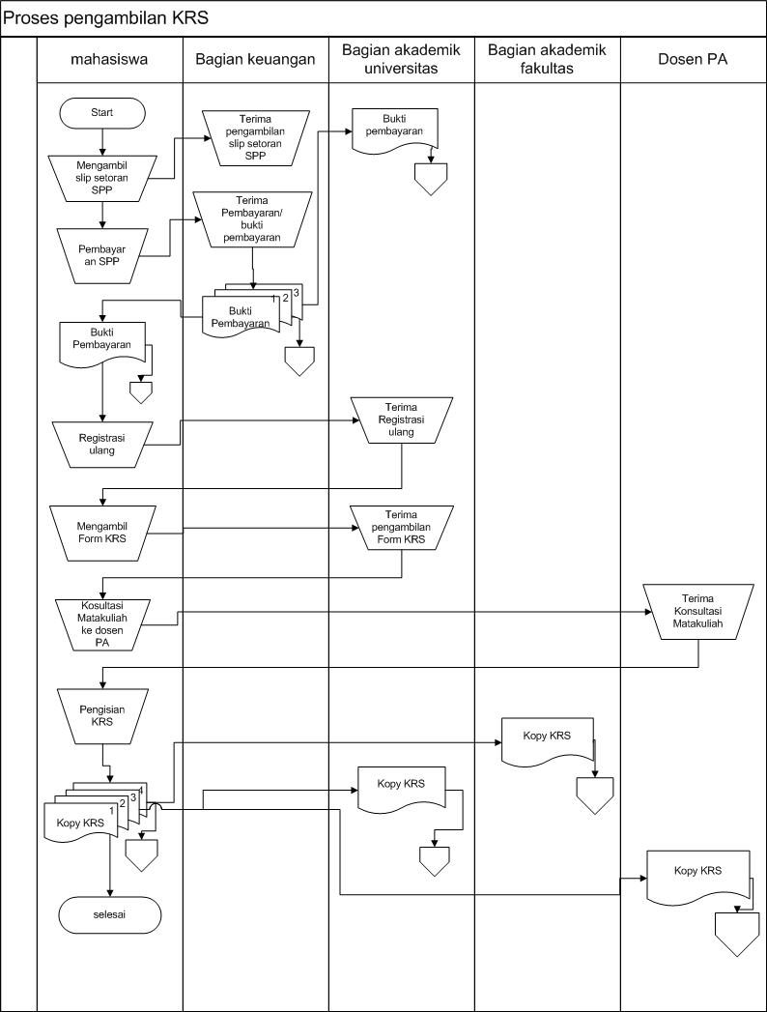Untuk lebih jelasnya mengenai pengambilan KRS dan KHS dapat dijelaskan pada gambar di bawah ini.

Gambar 3.2 Proses pengambilan KRS

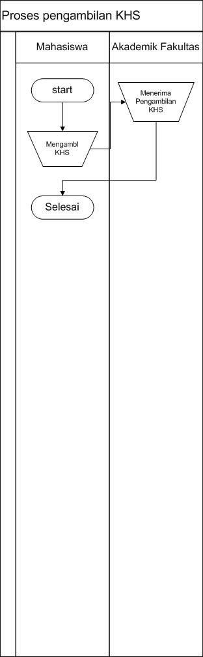

Gambar 3.3 Proses pengambilan KHS

1. **Analisis permasalahan**

Berdasarkan penelitian yang telah dilakukan, permasalahan yang diperoleh dalam hal pengambilan Kartu Rencana Studi dan Kartu Hasil Studi yaitu:

1. Apabila jumlah mahasiswa semakin banyak, maka proses pengambilan KRS secara konvensional akan memperlambat administrasi.
2. Bagi mahasiswa yang di luar kota akan merasa kesulitan bila ia ingin melihat dan mengambil KHS, harus menghadap ke bagian akademik fakultas.
3. Bagi mahasiswa ketika ingin melihat jadwal perkuliahan merasa kesulitan dikarenakan jadwal tidak dicamtumkan di KRS.
4. **Desain Sistem yang diusulkan**

Metode pengembangan sistem yang digunakan adalah metode (*Repid Application Development*) RAD, yang mana fase dan metode RAD adalah sebegai berikut

1. **Pemodelan Bisnis**

Pada pemodelan bisnis dijelaskan informasi kebutuhan sistem yang akan dibangun seperti pada tabel 3.3 dibawah ini.

Tabel 3.3. Kebutuhan Sistem

|  |  |  |
| --- | --- | --- |
| No | Kebutuhan sistem | Informasi kegiatan |
| 1 | *Admin* | Mengelola data yang ada pada Universitas Palembang seperti mengelola data mahasiswa, dosen, jadwal, matakuliah, kurikum, fakultas, ruangan, jurusan pada sistem yang akan dibangun. |
| 2 | Dosen | Melihat jadwal mengajar dan memberi nilai kepada mahasiswa sesuai pedoman akademik yang telah ditetapkan oleh Universitas Palembang. |
| 3 | Mahasiswa | Melakukan pengambilan dan mencetak Kartu Rencana Studi dan melihat Kartu Hasil Studi |
| No | Kebutuhan sistem | Informasi kegiatan |
| 4 | *login* | Merupakan proses pengecekan hak akses siapa yang berhak mengakses proses pengolahan data Sistem Informasi Akademik *Online* Universitas Palembang |
| 5 | Mengelola data mahasiswa | Mengelola data mahasiswa yang ada di Universitas Palembang, baik menambah dan menghapus dan men-*non* Akatifkan mahasiswa. |
| 6 | Mengelola data dosen | Mengelola data dosen di Univeritas Palembang baik penginputan, perubahan data, menghapus data |
| 7 | Mengelola data dosen Penasehat Akademik | Mengelola data dosen Penasehat Akademik dari data dosen tetap Universitas Palembang untuk menjadi Penasehat Akademik Mahasiswa |
| 8 | Mengelola data jurusan | Mengelola data jurusan yang ada di Universitas Palembang |
| No | Kebutuhan sistem | Informasi kegiatan |
| 9 | Mengelola data jadwal | Mengelola pembuatan jadwal perkuliahan bagi mahasiswa maupun dosen mengajar sesuai kalender Akademik Universitas Palembang |
| 10 | Mengelola data menejemen user | Mengelola data manajemen *user* untuk penambahan *user*, dan bila *admin* ingin menambah *user* lain. |
| 11 | Mengelola data Kartu Rencana Studi | Mengelola data Kartu Rencana Studi Mahasiswa yang mengikuti perkulihan |
| 12 | Mengelola data Kartu Hasil Studi | Mengelola data Hasil Studi Mahasiswa yang telah diperoleh setelah mengikuti ujian semester yang diambil dari pengolahan nilai |
| 13 | Mengelola data ruangan | Mengelola data ruangan, baik untuk untuk *input, delete* dan *edit.* |
| 14 | Mengelola data fakultas | Mengelola data fakultas, bila sistem ingin menambah fakultas. |
| No | Kebutuhan sistem | Informasi kegiatan |
| 15 | Mengelola data Matakuliah | Mengelola matakuliah baik menginput, menghapus dan mengedit matakuliah sesuai kurikulum. |
| 16 | Mengelola data Kurikulum | Mengelola data kurikulum baik menambah dan menghapus kurikulum yang digunakan di Universiatas Palembang. |

1. **Pemodelan data**

Pemodelan data merupakan pemodelan yang dibutuhkan berdasarkan pemodelan bisnis dan mendefinisikan atribut-atribut berserta relasinya dengan data-data yang lain.

* 1. **Tabel *user***

Tabel *user* adalah tabel yang digunakan *user* untuk mengelola data pada Universitas Palembang, dan di tabel ini terdapat *field level* gunakan untuk memberikan hak akses yang berbeda pada sistem.

Nama file :*user*

Kode file : *user/admin*

*Primary key :*id_user

*Foreigen key :-*

Tabel 3.4 Tabel admin

|  |  |  |  |
| --- | --- | --- | --- |
| Field | Type | Length | Ket |
| id_user | int | 2 | *Primary key* |
| nama_lengkap | varchar | 100 | *Not null* |
| password | varchar | 50 | *Not null* |
| Photo_u | varchar | 100 | *Not null* |
| email | varchar | 100 | *Not null* |
| no_telphon | varchar | 12 | *Not null* |
| level | varchar | 20 | *Not null* |

* 1. **Tabel fakultas**

Tabel fakultas digunakan untuk menampung seluruh data fakultas yang ada pada Universitas Palembang .

Nama file :fakultas

Kode file :fakultas

*Primary key* :id_fakultas

*Foreigen key :*-

Tabel 3.5 Tabel fakultas

|  |  |  |  |
| --- | --- | --- | --- |
| Field | Type | Length | Ket |
| Id_fakultas | int | 4 | *Primary key* |
| Nama_fakultas | varchar | 50 | *Not null* |

* 1. **Tabel jurusan**

Tabel jurusan merupakan tabel untuk menampung seluruh data jurusan dan berelasi dengan tabel fakultas.

Nama file :jurusan

Kode file :jurusan

*Primary key* :id_jurusan

*Foreigen key :*id_fakultas

Tabel 3.6 Tabel Jurusan

|  |  |  |  |
| --- | --- | --- | --- |
| Field | Type | Length | Ket |
| id_jurusan | int | 2 | *Primary key* |
| Id_fakultas | int | 4 | *Foreign key* |
| Nama_jur | varchar | 50 | *Not null* |
| Field | Type | Length | Ket |
| Nip_ketua | varchar | 12 | *Not null* |
| Nm_ketua | varchar | 100 | *Not null* |

* 1. **Tabel dosen**

Tabel dosen merupakan tabel untuk menampung seluruh dosen yang mengajar, dari tabel dosen terdapat *field* *password*, digunakan ketika masuk Sistem Informasi Akademik.

Nama file :dosen

Kode file :dosen

*Primary key* :nip_dosen

*Foreigen key :-*

Tabel 3.7 Tabel dosen

|  |  |  |  |
| --- | --- | --- | --- |
| Field | Type | Length | Ket |
| nip_dosen | int | 10 | *Primary key* |
| nama_dosen | varchar | 100 | *Not null* |
| password | varcar | 50 | *Not null* |
| Photo_d | varchar | 50 | *Not null* |
| Alamat_d | varchar | 150 | *Not null* |
| telphon | varchar | 15 | *Not null* |
| jenis_kelamin | varchar | 10 | *Not null* |
| tempat_lahir | Varchar | 50 | *Not null* |
| tanggal_lahir | date |  | *Not null* |
| pendidikan | varchar | 50 | *Not null* |
| stastus | varchar | 35 | *Not null* |
| Spesialis_mengajar | varchar | 100 | *Not null* |

* 1. **Tabel dosen Penasehat Akademik**

Tabel dosen Penasehat Akademik merupakan tabel untuk menampung data seleruh dosen yang menjadi dosen Penasehat Akademik. Tabel in berelasi dengan tabel dosen dikarenakan semua dosen PA diambil dari data dosen.

Nama file :dosen penasehat akademik

Kode file : dosen penasehat akademik

*Primary key* :id_dosenPA

*Foreigen key* :nip_dosen

Tabel 3.8 Tabel dosen_pa

|  |  |  |  |
| --- | --- | --- | --- |
| Field | Type | Length | Ket |
| Id_dosenPA | Int | 2 | *Primary key* |
| Nip_dosen | int | 10 | *Foreign key* |

* 1. **Tabel mahasiswa**

Tabel mahasiswa merupakan tabel yang menampung data mahasiswa yang ada pada Universitas Palembang dan berelasi dengan tabel jurusan fakultas dan tabel dosen PA. Tabel ini juga terdapat *field password* yang digunakan mahasiswa ketika memasuki sistem guna untuk mencetak KRS dan KHS.

Nama file :mahasiswa

Kode file :mahasiswa

*Primary key* :nim_mhs

*Foreigen key :*id_fakultas, id_jur, id_dosenPA

Tabel 3.9 Tabel Mahasiswa

|  |  |  |  |
| --- | --- | --- | --- |
| Field | Type | Length | Ket |
| nim_mhs | int | 9 | *Primary key* |
| Password | varchar | 50 | *Not Null* |
| Nm_mhs | varchar | 100 | *Not Null* |
| Photo_m | varchar | 100 | *Not Null* |
| Id_fakultas | int | 4 | *Foreign key* |
| Id_jur | int | 2 | *Foreign key* |
| Tgl_masuk | date |  | *Not Null* |
| Angkatan | int | 4 | *Not Null* |
| Id_dosenPA | int | 2 | *Foreign key* |
| Alamat_m | varchar | 100 | *Not Null* |
| Tplhr | varchar | 50 | *Not Null* |
| Tgllhr | date |  | *Not Null* |
| Jekel | varchar | 15 | *Not Null* |
| Agama | varchar | 35 | *Not Null* |
| Telphon_m | int | 12 | *Not Null* |
| Asalsekolah | Varchar | 50 | *Not Null* |
| Thlulus | int | 4 | *Not Null* |
| No_STTB | varchar | 8 | *Not Null* |
| Gol_darah | varchar | 2 | *Not Null* |
| Kabupaten | varchar | 30 | *Not Null* |
| Nama_ortu | varchar | 20 | *Not Null* |
| Alamat_ortu | varchar | 20 | *Not Null* |
| Kerja_ortu | varchar | 20 | *Not Null* |
| Telphon_ortu | int | 9 | *Not Null* |
| aktif | varchar | 13 | *Not Null* |

* 1. **Tabel matakuliah**

Tabel matakuliah merupakan tabel untuk menampung data seluruh matakuliah di Universitas Palembang.

Nama file :matakuliah

Kode file :matakuliah

*Primary key* :id_matakul

*Foreigen key :*-

Tabel 3.10 Tabel mata_kuliah

|  |  |  |  |
| --- | --- | --- | --- |
| Field | Type | Length | Ket |
| Id_matakul | int | 4 | *Primary key* |
| huruf | varchar | 12 | *Not Null* |
| Nama_matakul | varchar | 100 | *Not Null* |
| Sks | int | 2 | *Not Null* |

* 1. **Tabel ruangan**

Tabel ruangan merupakan tabel untuk menampung data seluruh ruangan yang ada di Univertas Palembang.

Nama file :ruangan

Kode file :ruangan

*Primary key* :id_ruangan

*Foreigen key :*-

Tabel 3.12 Tabel ruangan

|  |  |  |  |
| --- | --- | --- | --- |
| Field | Type | Length | Ket |
| Id_ruangan | int | 2 | *Primary key* |
| Nama_ruangan | varchar | 100 | *Not Null* |

* 1. **Tabel jadwal**

Tabel jadwal merupakan tabel digunakan untuk menampung data jadwal perkuliahan yang ada di Universitas Palembang. Dan tabel ini berelasi dengan tabel matakuliah, tabel ruangan dan tabel dosen.

Nama file :jadwal

Kode file :jadwal

*Primary key* :id_jadwal

*Foreigen key* :id_ruangan, id_matakul, nip_dosen.

Tabel 3.13 Tabel jadwal

|  |  |  |  |
| --- | --- | --- | --- |
| Field | Type | Length | Ket |
| Id_jadwal | int | 8 | *Primary key* |
| tahun | int | 9 | *Not Null* |
| Semester | int | 2 | *Not Null* |
| Kelas | Varchar | 4 | *Not Null* |
| Hari | Varchar | 30 | *Not Null* |
| Waktu | varchar | 14 | *Not Null* |
| Id_ruangan | int | 2 | *Foreign key* |
| Id_matakul | int | 4 | *Foreign key* |
| Nip_dosen | int | 10 | *Foreign key* |

* 1. **Tabel KRS**

Tabel KRS merupakan tabel untuk menampung data seluruh KRS yang diambil oleh mahasiswa dan tabel ini berelasi dengan tabel mahasiswa. Tabel ini terdapat nilai kehadiran, nilai tugas mandiri, nilai tugas terstuktur, nilai uts dan uas digunakan untuk memberikan nilai mahasiswa yang diisikan oleh dosen yang bersangkutan.

Nama file :KRS

Kode file : KRS

*Primary key* :id_krs

*Foreigen key* :id_jadwal, id_nilai

Tabel 3.14 Tabel KRS

|  |  |  |  |
| --- | --- | --- | --- |
| Field | Type | Length | Ket |
| Id_krs | int | 4 | *Primary key* |
| Nim_mhs | int | 9 | *Foreign key* |
| Id_jadwal | int | 8 | *Foreign key* |
| K_hadiran | float |  | *Not Null* |
| T_mandiri | float |  | *Not Null* |
| T_struktur | float |  | *Not Null* |
| uts | float |  | *Not Null* |
| uas | float |  | *Not Null* |

1. **Pemodelan Proses**

Pemodelan proses merupakan pengimplementasikan fungsi bisnis yang sudah didefinisikan terkait dengan pendefinisian data.

* 1. ***Use Case Diagram***

Sekenario *Use Case* pada Sistem Informasi Akademik *Online* Universitas Palembang dapat digambarkan di tabel dibawah ini.

Nama *Use Case*: *Login sistem*

Tabel 3.15. Skenario *Use Case* *Login sistem*

|  |  |
| --- | --- |
| Aksi Aktor | Reaksi Sistem |
| Skenario Normal | |
| 1. Memilih *menu login* | 1. Sistem menampilkan *form login* meminta memasukkan *id name* dan *password* |
| 1. Memasukkan *id name* dan *password* | 1. Sistem mengecek data *id name* dan *password*  ke *database* |
|  | 1. Jika terjadi kesalahan dalam penginputan data maka ada pesan masukkan data ulang |
|  | 1. Jika benar, maka sistem akan menampilkan *menu* utama |
| 1. Aktor masuk ke Sistem Akademik Universitas Palembang |  |

Nama *Use Case*: mengelola data mahasiswa

Tabel 3.16. Skenario *Use Case* mengelola data mahasiswa

|  |  |
| --- | --- |
| Aksi Aktor | Reaksi Sistem |
| Skenario Normal | |
| 1. Memilih *menu* pengolahan data mahasiswa | 1. Menampilkan *list* data mahasiswa secara keseluruhan |
| 1. Memilih aksi yang dipilih baik *input, edit, detil dan delete* | 1. Mengecek ke *database*, dan menampilkan data berdasarkan aksi, bila *input* akan tampil *fom input*, bila *edit* akan tampil *form edit*, bila *detil*, maka akan tampil *detil* dan *delete* data akan terhapus |
|  | 1. Kembali ke halaman sistem |

Nama *Use Case*: mengelola data dosen

Tabel 3.17. Skenario *Use Case* mengelola data dosen

|  |  |
| --- | --- |
| Aksi Aktor | Reaksi Sistem |
| Skenario Normal | |
| 1. Memilih *menu* pengolahan data dosen | 1. Menampilkan *list* data dosen yang mengajar secara keseluruhan |
| 1. Memilih aksi yang dipilih baik *input, edit, detil dan delete* | 1. Mengecek ke *database*, dan menampilkan data berdasarkan aksi, bila *input* akan tampil *fom input*, bila *edit* akan tampil *form edit*, bila detil, maka akan tampil *detil* dan *delete* data akan terhapus |
|  | 1. Kembali ke halaman sistem |

Nama *Use Case*: mengelola data dosen PA

Tabel 3.18. Skenario *Use Case* mengelola data dosen PA

|  |  |
| --- | --- |
| Aksi Aktor | Reaksi Sistem |
| Skenario Normal | |
| 1. Memilih *menu* pengolahan data Dosen PA | 1. Menampilkan *list* data Dosen PA yang bersedia menjadi Penasehat Akademik Mahasiswa. |
| 1. Memilih aksi yang dipilih baik *input, edit dan delete* | 1. Mengecek ke *database*, dan menampilkan data berdasarkan aksi, bila *input* akan tampil *fom input*, bila *edit* akan tampil *form edit* dan *delete* data akan terhapus |
|  | 1. Kembali ke halaman sistem |

Nama *Use Case*: mengelola data Jurusan

Tabel 3.19. Skenario *Use Case* mengelola data Jurusan

|  |  |
| --- | --- |
| Aksi Aktor | Reaksi Sistem |
| Skenario Normal | |
| 1. Memilih *menu* pengolahan data Jurusan | 1. Menampilkan *list* data jurusan yang ada |
| 1. Memilih aksi yang dipilih baik *input, edit dan delete* | 1. Mengecek ke *database*, dan menampilkan data berdasarkan aksi, bila *input* akan tampil *fom input*, bila *edit* akan tampil *form edit* dan *delete* data akan terhapus |
|  | 1. Kembali ke halaman sistem |

Nama *Use Case*:mengelola data Jadwal

Tabel 3.20. Skenario *Use Case* mengelola data jadwal

|  |  |
| --- | --- |
| Aksi Aktor | Reaksi Sistem |
| Skenario Normal | |
| 1. Memilih *menu* pengolahan data Jadwal | 1. Menampilkan *list* data jadwal sesuai tahun secara keseluruhan |
| 1. Memilih aksi yang dipilih baik *input, edit dan delete* | 1. Mengecek ke *database*, dan menampilkan data berdasarkan aksi, bila *input* akan tampil *fom input*, bila *edit* akan tampil *form edit* dan *delete* data akan terhapus |
|  | 1. Kembali ke halaman sistem |

Nama *Use Case*:mengelola data menejemen *user*

Tabel 3.21. Skenario *Use Case* mengelola data manajemen *user*

|  |  |
| --- | --- |
| Aksi Aktor | Reaksi Sistem |
| Skenario Normal | |
| 1. Memilih *menu* pengolahan data *user* | 1. Menampilkan *list* data *user* yang mempunyai hak akses |
| 1. Memilih aksi yang dipilih baik *input, edit dan delete* | 1. Mengecek ke *database*, dan menampilkan data berdasarkan aksi, bila *input* akan tampil *fom input*, bila *edit* akan tampil *form edit* dan *delete* data akan terhapus |
|  | 1. Kembali ke halaman sistem |

Nama *Use Case*:mengolah data ruangan

Tabel 3.22. Skenario *Use Case* mengelola data ruangan

|  |  |
| --- | --- |
| Aksi Aktor | Reaksi Sistem |
| Skenario Normal | |
| 1. Memilih *menu* pengolahan data ruangan | 1. Menampilkan *list* data ruangan yang ada di fakultas |
| 1. Memilih aksi yang dipilih baik *input, edit dan delete* | 1. Mengecek ke *database*, dan menampilkan data berdasarkan aksi, bila *input* akan tampil *fom input*, bila *edit* akan tampil *form edit* dan *delete* data akan terhapus |
|  | 1. Kembali ke halaman sistem |

Nama *Use Case*:mengelola data fakultas

Tabel 3.23. Skenario *Use Case* mengelola data fakultas

|  |  |
| --- | --- |
| Aksi Aktor | Reaksi Sistem |
| Skenario Normal | |
| 1. Memilih *menu* pengolahan data fakultas | 1. Menampilkan *list* data fakultas yang ada di Universitas Palembang |
| 1. Memilih aksi yang dipilih baik *input, edit dan delete* | 1. Mengecek ke *database,* dan menampilkan data berdasarkan aksi, bila *input* akan tampil *fom input*, bila *edit* akan tampil *form edit* dan *delete* data akan terhapus |
|  | 1. Kembali ke halaman sistem |

Nama *Use Case*:mengelola data matakuliah

Tabel 3.24. Skenario *Use Case* mengelola data matakuliah

|  |  |
| --- | --- |
| Aksi Aktor | Reaksi Sistem |
| Skenario Normal | |
| 1. Memilih *menu* pengolahan data matakuliah | 1. Menampilkan *list* data matakuliah sesuai dengan data kurikulum |
| 1. Memilih aksi yang dipilih baik *input, edit dan delete* | 1. Mengecek ke *database*, dan menampilkan data berdasarkan aksi, bila *input* akan tampil *fom input*, bila *edit* akan tampil *form edit*, dan *delete* data akan terhapus |
|  | 1. Kembali ke halaman sistem |

Nama *Use Case*: mengelola data kurikulum

Tabel 3.25. Skenario *Use Case* mengelola data kurikulum

|  |  |
| --- | --- |
| Aksi Aktor | Reaksi Sistem |
| Skenario Normal | |
| 1. Memilih *menu* pengolahan data kurikulum | 1. Menampilkan *list* data kurikulum yang ada di Universitas Palembang |
| 1. Memilih aksi yang dipilih baik *input, edit dan delete* | 1. Mengecek ke *database*, dan menampilkan data berdasarkan aksi, bila *input* akan tampil *fom input*, bila *edit* akan tampil *form edit*, bila detil, maka akan tampil *detil* dan *delete* data akan terhapus |
|  | 1. Kembali ke halaman sistem |

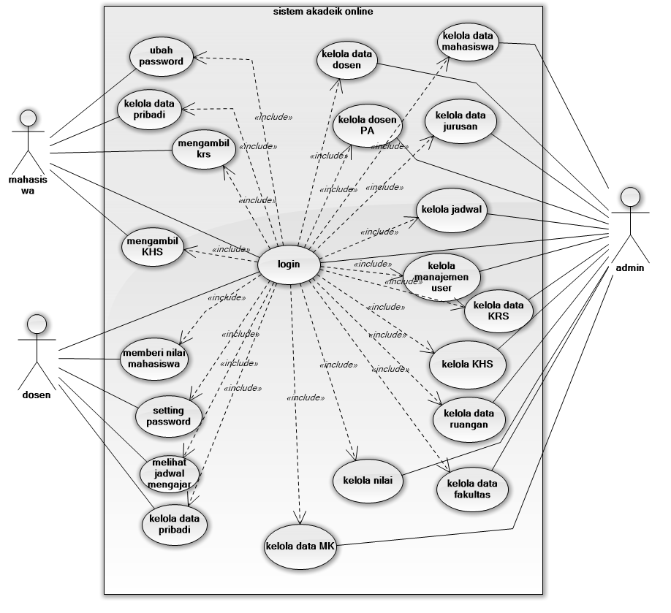

Gambar 3.4. *Use Case Diagram* Sistem yang di usulkan

* 1. ***Activity Diagram***

1. 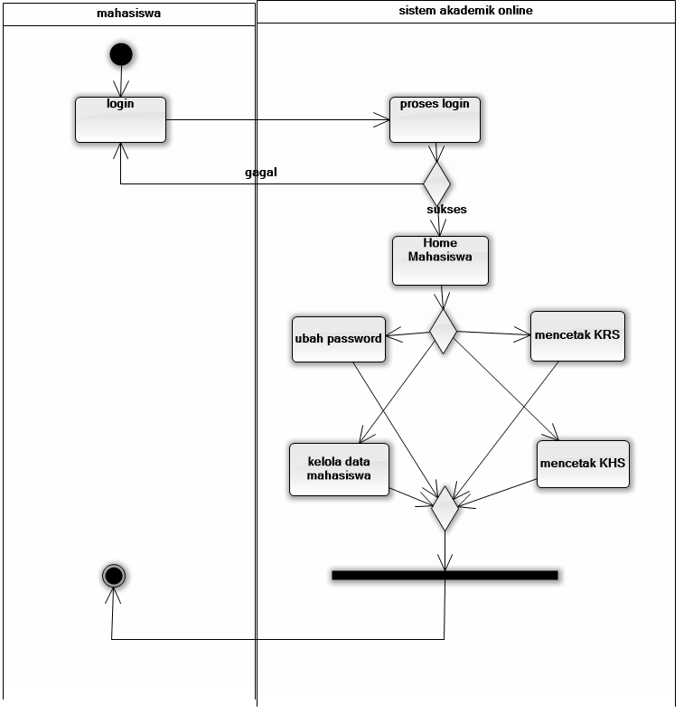***Activity Diagram* Mahasiswa**

Gambar 3.5 *Activity Diagram* Mahasiswa

Gambar 3.3 menerangkan bahwa sistem yang akan diakses oleh mahasiswa bila terlebih dahulu mahasiswa melakukan *login*, di sini mahasiswa diberikan hak akses oleh sistem hanya empat modul yaitu kelola data pribadi, mengubah *password*, mengambil Kartu Rencana Studi dan Mengambil Kartu Hasil Studi.

1. 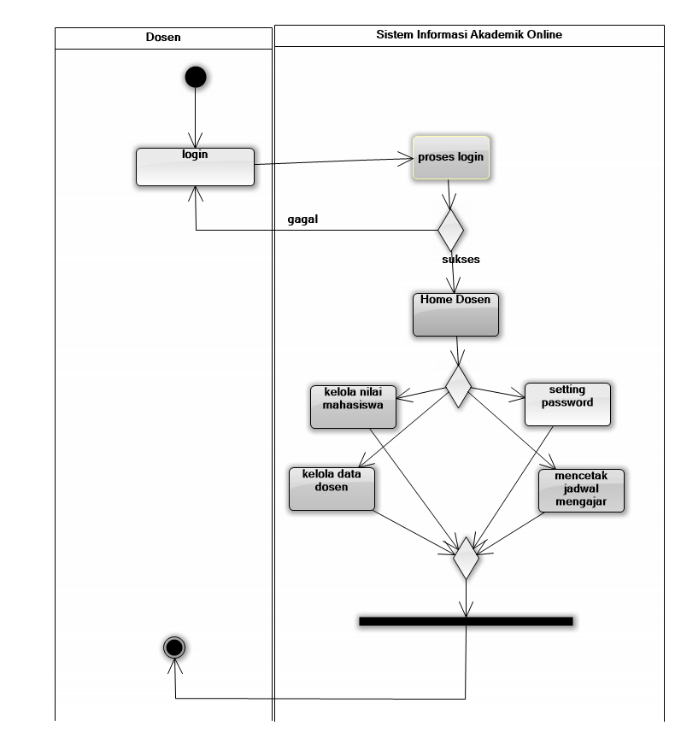***Activity Diagram* Dosen**

Gamabar 3.6 *Diagram Activity* Dosen

Gambar 3.4 menjelaskan bahwa aktivitas yang dapat dilakukan oleh sistem kepada dosen yaitu sebelum mengakses sistem dosen terlebih dahulu melakukan *login sistem*, kemudian hak akses yang dilakukan adalah memberi nilai mahasiswa, kelola data pribadi, melihat jadwal mengajar dan *setting password.*

1. 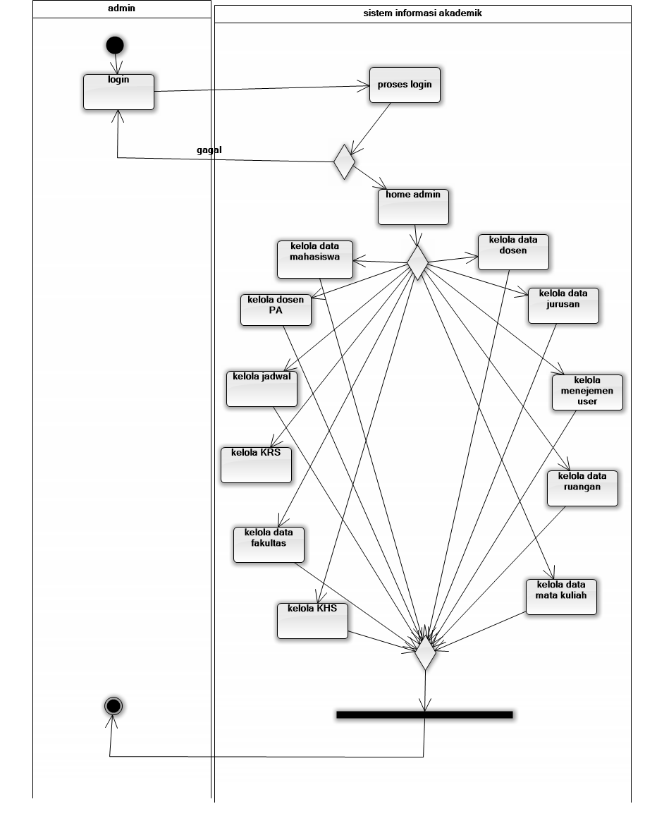***Activity Diagram* admin**

Gambar 3.7 *Activity Diagram* Admin

Gambar 3.5 menjelaskan akitivas sistem yang akan dilakukan oleh *admin*, yaitu terlebih daluhu *admin* melakukan *login* terlebih dahulu, kemudian *admin* bisa mengakases modul kelola data mahasiswa, kelola data dosen, kelola data dosen Penasehat Akademik, kelola data jurusan, kelola data jadwal, kelola manajemen *user*, kelola KHS, kelola data KHS, kelola data nilai, kelola data ruangan, kelola data matakuliah, kelola kurikulum dan kelola data fakultas.

* 1. ***Class Diagrams***

Diagram kelas atau *class diagrams* menggambarkan struktur sistem dari segi pendifinisian kelas-kelas yang akan dibuat untuk membangun sistem. Kelas memiliki apa yang disebut atribut dan metode atau operasi.

1. Atribut merupakan variabel-variabel yang dimiliki oleh suatu kelas
2. Operasi atau metode adalah fungsi-fungsi yang dimiliki oleh suatu kelas

Kelas-kelas yang ada pada struktur sistem harus dapat melakukan fungsi-fungsi sesuai dengan kebutuhan sistem.

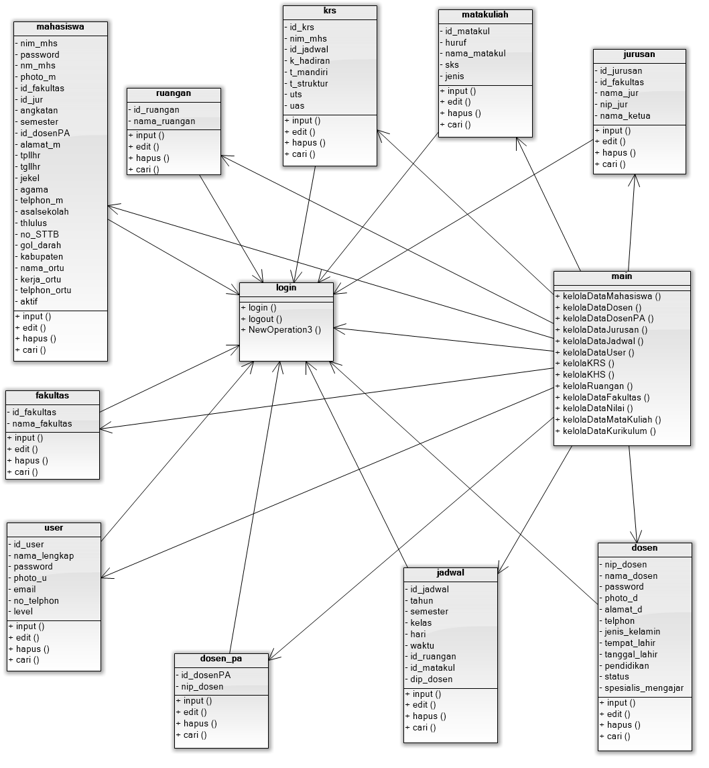

Gambar 3.8 *Class Diagram Simak Online*

* 1. ***Squence Diagram***

1. 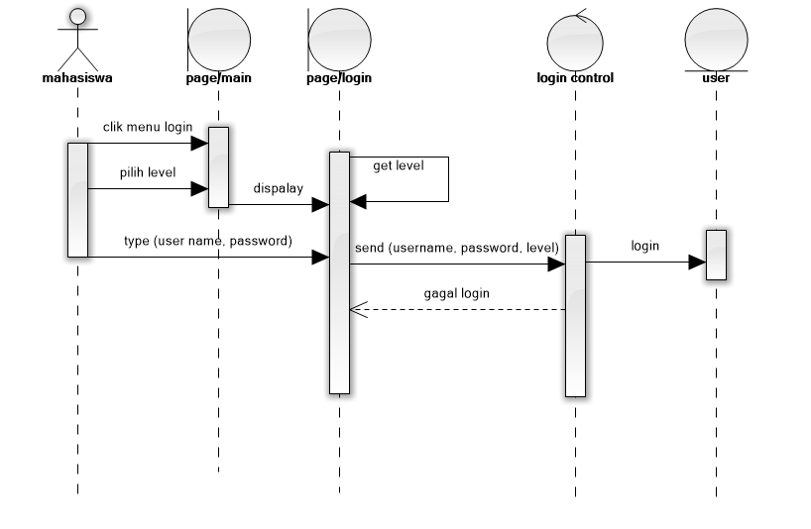***Squence diagram login***

Gambar 3.9 *Squence Diagram Login*

Gamabar 3.9 menjelaskan alur kerja *login* mahasiswa, ketika mahasiswa ingin melakukan *login*, terlebih dahulu mengklik menu *login* mahasiswa, dan tampil *menu login* mahasiswa, setelah memasukkan *id_login* dan *password* data akan di cek oleh *sql login* kontrol, untuk menyamakan data yang di kirim dengan data yang ada di *database*, bila data sama maka mahasiswa bisa masuk ke halaman mahasiswa, dan bila gagal maka maka akan kembali lagi ke menu *login* mahasiswa kembali.

1. 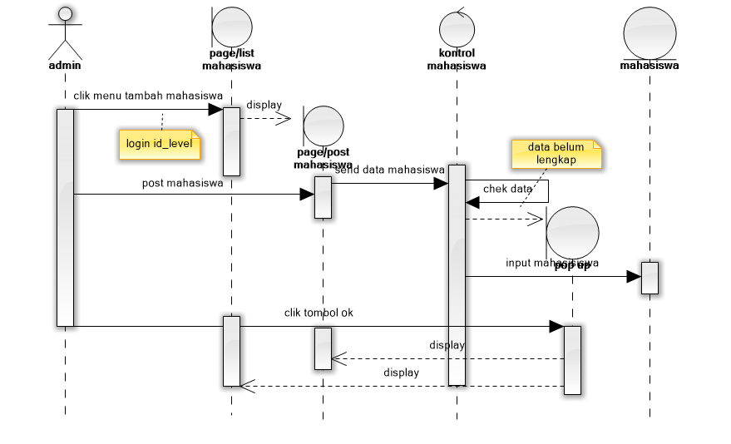***Squence diagram input mahasiswa***

Gambar 3.10 *Squence Diagram input mahasiswa*

Gambar 3.10 menjelaskan proses bisnis kinerja *admin* dalam menginputkan data mahasiswa, ketika *admin* ingin menginputkan data terlebih dahulu *admin* sudah melakukan *login* (*id_admin* dan *level*). Dan *admin* mengklik *menu list* data mahasiwa, kemudian klik tambah mahasiswa, setelah mengisi data *form input* mahasisa dan mengklik tompol *input*, maka data akan dicek di kontrol mahasiswa, bila data belum lengkap maka akan muncul pesan lengkapi data, dan kembali lagi ke *form input* mahasiswa, setelah data lengkap, data dikirim lagi ke *sql* kontrol mahasiswa, bila sudah lengkap maka data akan dikirim ke data mahasiswa. Dan sedangkan penginputan data yang lain sama dangan gambar di atas, dan sudah mewakili proses bisnis penginputan yang lain.

1. 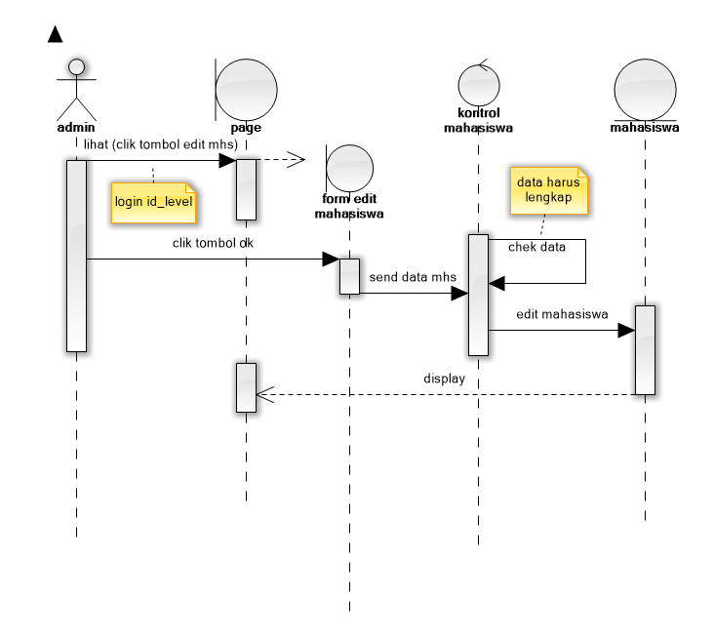***Squence diagram edit mahasiswa***

Gambar 3.11 *Squence Diagram edit mahasiswa*

Gambar 3.11 menjelaskan proses bisnis *edit* mahasiswa yang dilakukan oleh a*dmin*, ketika *admin* ingin mengedit data mahasiswa, *admin* terlebih dahulu mengklik *menu list* mahasiswa dan mengklik *menu tombol edit* mahasiswa, maka muncul *form edit* mahasiswa, setelah selesai mengisi data, *admin* mengklik tombol *update* maka data dikirim ke *sql* kontrol mahasiswa dan dicek, lalu data dikirimkan ke *database* mahasiswa. *Edit* data yang lain sama halnya dengan proses bisnis gambar yang diatas, maka tidak perlu lagi dijelaskan kembali.

1. 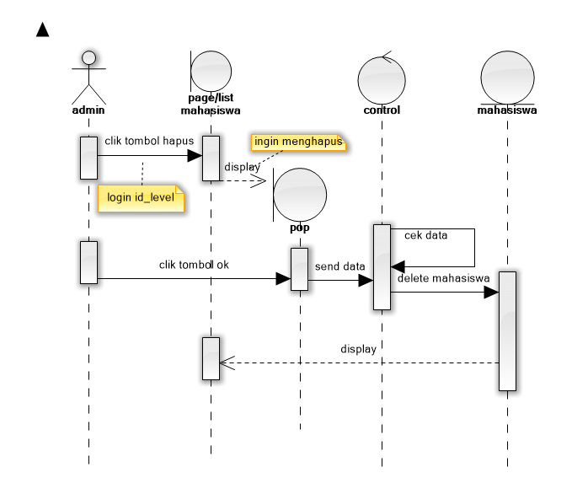***Squence diagram delete mahasiswa***

Gambar 3.12 *Squence Diagram delete mahasiswa*

Gambar 3.12 menjelaskan proses bisnis *delete* mahasiswa yang dilakukan oleh *admin*, ketika *admin* ingin menghapus data mahasiswa, *admin* telebih dahulu mengklik *menu list* mahasiswa, kemudian mengklik tombol *delete* mahasiswa, sebelum proses *delete* berlangsung maka aka ada pesan *javascripe ‘*apakah ingin menghapus*’* ketika *admin* mengklik tombol *delete* maka data akan dikirm ke *sql* kontrol mahasiswa dan data dikirim ke data mahasiswa, setelah prose *delete* selesai maka akan kembali tampil *list* mahasiswa. Begitu pula dengan proses *delete* data yang lain.

1. 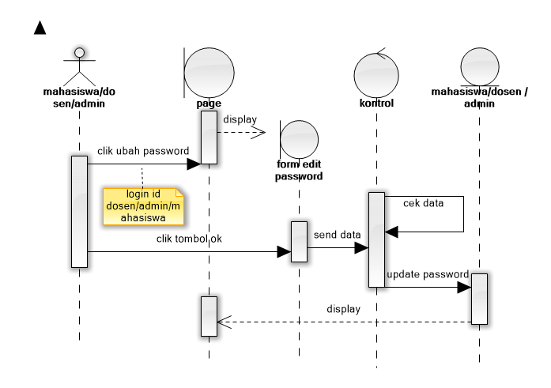***Sequence diagram setting password***

Gambar 3.13 *Squence Diagram setting password*

Gambar 3.13 menjelaskan proses bisnis *setting password* atau mengganti *password* yang dilakukan baik mahasiswa, dosen dan *admin*, ketika ingin mengganti *password* maka telebih dahulu melakukan *login sistem* setelah itu mengklik tombol ubah *password*, maka akan muncul *form* ganti *password*, ketika ditekan tombol ganti *password* maka data akan dikirim ke *sql* kontrol dan dicek, dan data dikirim ke data mahasiswa, dosen dan *admin*.

1. ***Squence diagram Pengambilan KRS***

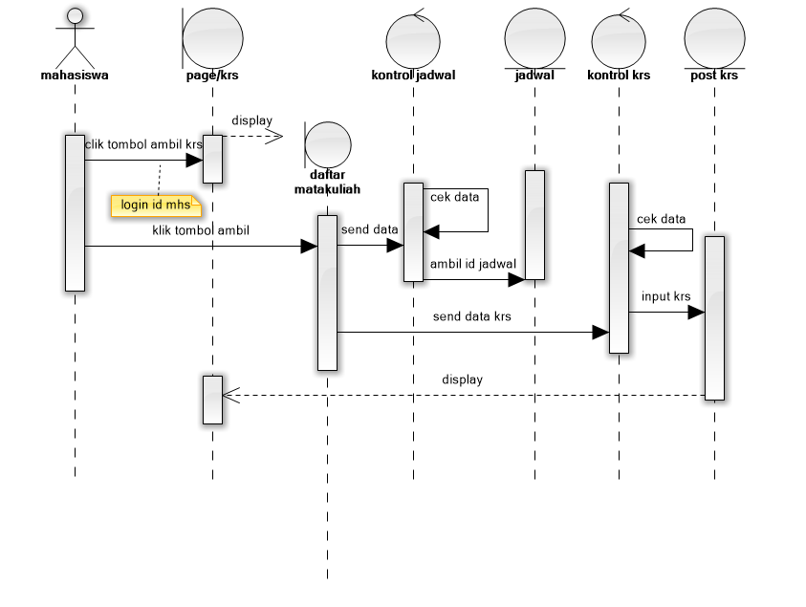

Gambar 3.14 *Squence Diagram pengambilan KRS*

Gamabar 3.14 menjelaskan proses bisnis pengambilan Kartu Rencana Studi yang dilakukan oleh mahasiswa, ketika ingin mengambilan KRS, telebih daluhu mahasiswa *login* dan mengklik menu KRS dan mengklik tombol daftar matakuliah dan memilih nama matakuliah, dan data dikirim ke *sql* kontrol jadwal kemudian dicek dan data akan dilanjutkan ke sql kontrol KRS dan dicek kembali, maka data dikirim *input* Kartu Rencana Studi, seteleh berhasil maka akan tambil kembali halaman KRS.

1. ***Squence diagram kelola data pribadi***

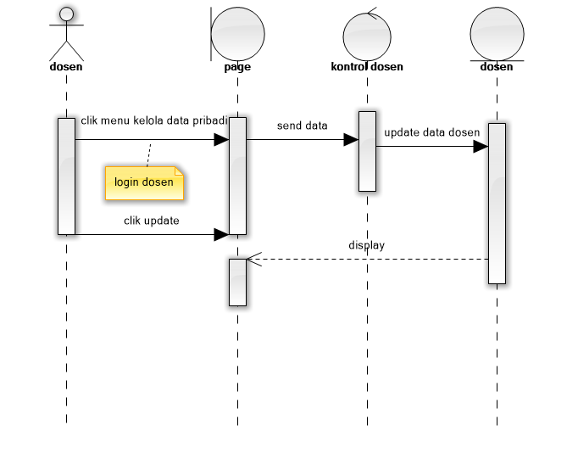

Gambar 3.15 *Squence Diagram kelola data pribadi*

Gambar 3.15 menjelaskan proses bisnis kelola data pribadi yang dilakukan oleh dosen, ketika dosen ingin melakukan pengisian data pribadi dosen, maka dosen terlebih dahulu harus melakukan *login*. Setelah itu klik *menu* kelola data pribadi, maka akan tampil *form* kelola data pribadi, dan setelah pengisian data selesai maka dosen mengklik *menu* *update* data akan dikirim ke *sql* kontrol dosen maka data dikirim ke data dosen. Begitupun dengan data kelola pribadi mahasiswa, tahapan-tahapan yang dilaluipun sama, maka gambar di atas sudah mewakili yang lain.

1. ***Squence diagram Lihat KHS***

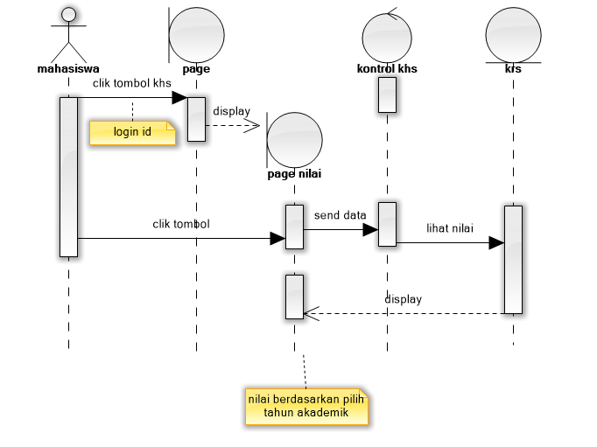

Gambar 3.16 *Squence Diagram lihat KHS*

Gambar 3.16 menjelaskan proses bisnis melihat Kartu Hasil Studi yang dilakukan olah mahasiswa, ketika mahasiswa ingin melihat KHS mahasiswa harus *login sistem* terlebih dahulu dan mengklik tombol lihat KHS, maka akan tampil halaman tampil nilai yang berdasarkan tahun akademik yang telah diambil selama kuliah, kemudian data dikirim ke *sql* KRS dan data akan dicek, setelah itu data dikirim ke data KRS. Setelah itu data akan tampil di halaman nilai.

1. 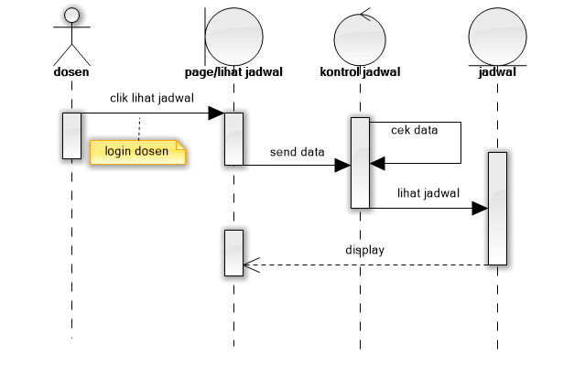***Squence diagram dosen lihat jadwal mengajar***

Gambar 3.17 *Squence Diagram dosen lihat jadwal mengajar*

Gambar 3.17 menjelaskan proses bisnis dosen dalam melihat jadwal mengajar, telebih dahulu dosen melakukan *login*, kemudian mengklik tombol lihat jadwal, maka akan tampil data jadwal keseluruhan dari semester satu sampai ke sembilan, bila dosen ingin melihat jadwal mengajar berdasarkan *id_dosen*, maka mengklik tombol lihat jadwal saya mengajar, data kemudian dikirim ke kontrol jadwal dan data di cek, kemudian data dikirim ke *database* jadwal, bila ketemu maka data akan ditampilkan di halaman jadwal.

1. ***Squence Diagram Input nilai matakuliah***

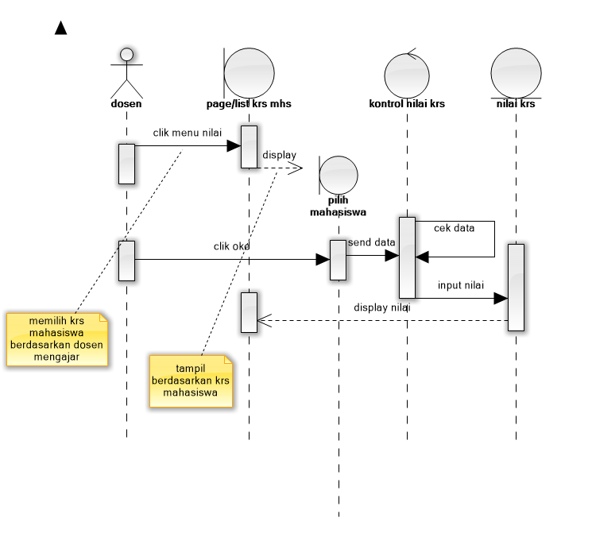

Gambar 3.18 *Squence Diagram input nilai matakuliah*

Gambar 3.18 menjelaskan proses bisnis dosen dalam menginputkan nilai matakuliah bersarkan dosen mengajar. Bila dosen ingin menginputkan nilai, dosen mengklik tombol *input* nilai, maka akan tampil mahasiswa yang diajar oleh dosen bersangkutan, maka dosen mengklik salah satu nama mahasiswa, maka data akan terkirim ke kontrol nilai KRS di cek di *sql* kontrol KRS Mahasiswa, setelah itu data akan dikirim ke data KRS, setelah selesai maka nilai akan tampil di *list* mahasiswa yang telah diberi nilai.

1. **Pembuatan Aplikasi**

Dalam pembuatan Aplikasi sistem, bahasa pemograman yang digunakan adalah bahasa pemograman PHP dan menggunakan *web editor* *Dreamweaver CS.5.*

* 1. **Desain *interface* Program**

Desain *interface* program merupakan desain untuk membuat rancangan tampilan program yang aka dibuat sebagai acuan dalam pembuatan aplikasi.

1. **Halaman login**

mahasiswa

*user*

dosen

Login Simak *online*

Gambar 3.19 halaman login

Gambar 3.19. merupakan halaman *login* sismak *online* yang memiliki tiga *level* yaiu dosen, *user* dan mahasiswa. Ketiga masing-masing *level* yang ingin memasuki sistem, maka akan terhubung dengan *login level* masing-masing baik itu dosen, *user* dan mahasiswa.

1. **Home Mahasiswa**

Selamat datang di simak online universitas palembang

xxxxx

header

Profile pribadi

home

Data pribadi

Kartu rencana studi

Kartu hasil studi

photo

Setting password

Logout

home

panduan

footer

*home*

Data pribadi

Kartu rencana studi

Kartu hasil studi

*Setting password*

*Logout*

Selamat datang ()di simak *Online Universitas Palembang*

kalender

Gambar 3.20 *Home* Mahasiswa

Gambar 3.20 merupakan rancangan halaman awal mahasiwa yang akan dibuat, ketika mahasiswa memasuki sistem, dan terdapat ikon-ikongambar yang dihubungkankan ke *menu* *horizontal* mahasiswa.

1. **Data Pribadi Mahasiswa**

kalender

header

Profile pribadi

home

Data pribadi

Kartu rencana studi

Kartu hasil studi

photo

Peringatan

xxxxxxxxxxxxxxxxxxxxxx

Setting password

Logout

home

panduan

footer

Selamat datang ()di simak *Online* Universitas Palembang

kalender

xxxxx

|  |  |  |
| --- | --- | --- |
| **Data Pribadi Mahasiswa** | | |
| NO. induk MHS | : | 9(20) |
| nama | : | X (100) |
| angkatan | : | X (4) |
| Dosen pa | : | X (100) |
| Alamat | : | X (100) |
| Tempat lahir | : | X (50) |
| Tanggal lahir | : |  |
| agama | : |  |
| telphon | : | 9 (12) |
| Tahun lulus | : |  |
| Asal sekolah | : | X (30) |
| No STTB | : | 9(9) |
| Jenis kelamin | : |  |
| Golongan darah | : | X(6) |
| Kota kabupaten | : | X (100) |
| **Data orang tua** | | |
| Nama | : | X (100) |
| Pekerjaan | : | X (30) |
| Alamat | : | X (50) |
| No. telpon | : | X50 |

Gambar 321 Data Pribadi Mahasiswa

Gambar 3.21 data pribadi mahasiswa merupakan data untuk menginputkan data secara lengkap bagi mahasiswa, data pribadi mahasiswa ini nantinya digunakan untuk keperluan data akademik. Maka dari itu mahasiswa tidak boleh mengisi sembarangan, dan juga halaman ini terdapat himbauan petugas akademik untuk pengisian data secara lengkap.

1. **Kartu Rencana Studi**

header

Profile pribadi

home

Data pribadi

Kartu rencana studi

Kartu hasil studi

photo

Setting password

Logout

home

panduan

footer

KARTU RENCANA STUDI

|  |  |  |  |  |  |
| --- | --- | --- | --- | --- | --- |
| Nim | : | 9 (20) | Nama | : | X (100) |
| Semester | : | 9(2) | Program studi | : | X (15) |
| Nip PA | : | X (2) | Nama dosen PA | : | X (100) |

|  |  |  |  |  |  |  |  |  |
| --- | --- | --- | --- | --- | --- | --- | --- | --- |
| No | angka | huruf | matakuliah | sks | Ruanga | Hari | Jam | aksi |
| 1 | X (3) | X (6) | X (100) | 9(2) | X (2) | X(30) | H:mm | xxx |

Ambil matakuliah

cetak

kalender

xxxxxxxx

Selamat datang ()simak *Online* Universitas Palembang

Gambar 3.22 Kartu Rencana Studi

Gambar 3.22kartu rencana studi merupakan halaman yang digunakan mahasiswa untuk mengambil matakuliah yang akan diambil melalui ikon ambil mata kuliah dan dihalaman ini juga matakuliah yang diambil berdasarkan semester akan ditampilkan di halam ini. Halaman ini juga mahasiswa bisa menghapus matakuliah yang telah diambil sebelumnya. Di halaman ini terdapat juga keterangan data singkat mahasiswa yang berisi nim, nama, semester, program studi, nip dosen pa dan nama dosen pa.

1. **Kartu Hasil Studi**

Cetak khs

Cetak

header

Profile pribadi

home

Data pribadi

Kartu rencana studi

Kartu hasil studi

photo

Setting password

Logout

home

panduan

footer

KARTU HASIL STUDI

|  |  |  |  |  |  |
| --- | --- | --- | --- | --- | --- |
| Nim | : | 9(20) | Nama | : | X (100) |
| Semester | : | 9(2) | Program studi | : | X (15) |
| Nip PA | : | X (2) | Nama dosen PA | : | X (100) |

|  |  |  |  |  |  |  |  |
| --- | --- | --- | --- | --- | --- | --- | --- |
| No | kode | angka | matakuliah | sks | Nilai | bobot | kxB |
| X(3) | X(50) | 9 (3) | X (2) | 9(3) | X(2) | X (4) | X 3) |
| X(3) | X(50) | 9 (3) | X (2) | 9(3) | x(2) | X (3) | X(3) |
| Jumlah | | | | 9(3) |  |  |  |

kalender

|  |  |
| --- | --- |
| No induk Mahasiswa | 9(200 |
| Tahun | 2014 / 2015 |
|  | cari |

XXXXX

Selamat datang ()simak *Online* Universitas Palembang

Gambar 3.23 Kartu Hasil Studi

Gambar 3.23 kartu hasil studi merupakan halaman mahasiswa untuk melihat nilai matakuliah berdasarkan semester mahasiswa. Dan di halaman ini juga mahasiswa bisa mencetak nilai yang diperoleh dalam perkuliahan.

1. ***Setting Password***

header

Pfofile pribadi

home

Data pribadi

Kartu rencana studi

Kartu hasil studi

photo

Setting password

Logout

home

panduan

footer

x(50)

x(50)

Masukkan password

Konfirmasi password

simpan

kalender

Himbauan!!

1. Xxxxxxxxxxxxxxx
2. Xxxxxxxxxxxxxxx
3. xxxxxxxxxxxxxxx

Selamat datang ()di simak *Online* Universitas Palembang

xxxxxx

Gambar 3.24 *Setting Password*

Gambar 3.24 *Setting Password* merupakan halaman untuk merubah *password* mahasiswa guna untuk menjaga keamanan sistem, karena petugas menginputkan *password* berdasarkan nim mahasiswa. Maka dari itu halaman ini perlu ada bagi mahasiswa yang ingin mengganti *password.*

1. **Halaman jadwal dosen**

Cetak

header

Pfofile pribadi

home

Data pribadi

Input nilai

photo

Jadwal seluruh || jadwal saya mengajar

|  |  |  |  |  |  |  |  |
| --- | --- | --- | --- | --- | --- | --- | --- |
| no | waktu | kode | angka | matakuliah | sks | nama dosen | ruangan |
| 9(2) | H:mm | x (4) | 9(3) | x(100) | 9 (2) | x(100) | x(50) |
| 9(2) | H:mm | x (4) | 9(3) | x(100) | 9 (2) | x(100) | x(50) |
| 9(2) | H:mm | x (4) | 9(3) | x(100) | 9 (2) | x(100) | x(50) |
| 9(2) | H:mm | x (4) | 9(3) | x(100) | 9 (2) | x(100) | x(50) |
| 9(2) | H:mm | x (4) | 9(3) | x(100) | 9 (2) | x(100) | x(50) |

Lihat jadwal

Logout

home

panduan

footer

kalender

cetak

Cetak jadwal saya

xxxxxxx

Selamat datang ()disimak *Online* Universitas Palembang

Gambar 3.25jadwal dosen

Gambar 3.25jadwal dosen merupakan halaman dosen untuk melihat jadwal mengajar secara keseluruhan, maupun jadwal berdasarkan dosen mengajar. Di halaman ini juga dosen bisa mencetak jadwal.

1. **Halaman *Input* nilai mahasiswa**

Cetak

header

Pfofile pribadi

home

Data pribadi

Input nilai

photo

Pilih jenis saya mengajar kelas

|  |  |  |  |  |  |  |  |
| --- | --- | --- | --- | --- | --- | --- | --- |
| nim | mahasiswa | hadir | Tugas T | Tugas m | Uts | uas | aksi |
| X(9) | X(100) |  |  |  |  |  | oke |

jadwal

Logout

home

panduan

footer

kalender

Selamat datang() di simak *Online* Universitas Palembang

xxxxxx

Setting password

Gambar 3.26halaman *input* nilai mahasiswa

Gambar 3.26 merupakan halaman untuk menginputkan nilai kepada mahasiswa dari nilai kehadiran, tuga, uts dan uas. Dan di halaman ini, akan menampilkan nama dan nim mahasiswa yang telah mengambil matakuliah dengan dosen yang bersangkutan.

1. **Halaman *input* mahasiswa**

header

Pfofile pribadi

home

fakultas

jurusan

mahasiswa

photo

|  |  |  |
| --- | --- | --- |
| No induk | : | X(20) |
| Nama | : | X(100) |
| Photo | : |  |
| Fakultas | : |  |
| Dosen PA | : |  |

ruangan

dosen

home

panduan

footer

simpan

kalender

reset

Selamat datang() di simak *Online* Universitas Palembang

jadwal

Kartu Hasil Studi

matakuliah

kurikulum

Kartu rencana stud

Dosen pa

xxxxx

logout

Gambar 3.27*input* mahasiswa

Gambar 3.27*input* mahasiswa merupakan halaman *admin* untuk menginput data mahasiswa, halaman *input* mahasiswa ini *admin* tidak perlu menginputkan data mahasiswa sedetil mungkin, agar *admin* tidak merasa kesulitan dalam penginputan datanya.

1. **Halaman tampil mahasiswa**

header

Pfofile pribadi

home

fakultas

jurusan

mahasiswa

photo

ruangan

dosen

home

panduan

footer

kalender

Selamat datang() di Simak *Online* Universitas Palembang

jadwal

Kartu Hasil Studi

matakuliah

kurikulum

Kartu rencana stud

Dosen pa

xxxxx

logout

photo

|  |  |
| --- | --- |
| Nim | 9(12) |
| Jurusan | X(20) |
| Status mahasiswa | X(24) |

X(100)

9(2)

Edit || hapus ||detil || set aktif || set nonaktif

photo

|  |  |
| --- | --- |
| Nim | 9(12) |
| Jurusan | X(20) |
| Status mahasiswa | X(24) |

X(100)

9(2)

Edit || hapus ||detil || set aktif || set nonaktif

1 2 3 next

Gambar 3.28tampil mahasiswa

Gambar 3.28tampil mahasiswa merupakan halaman *admin* untuk menampilan data mahasiswa yang ada univeristas, namun di halaman ini tampil data hanya di batasi perhalam adalah 20 tampilan data mahasiswa. Disini terdapat *menu* untuk mengedit, hapus, detil mahasiswa.

1. **Halaman *input* fakultas**

header

Pfofile pribadi

home

fakultas

jurusan

mahasiswa

photo

ruangan

dosen

home

panduan

footer

kalender

Selamat datang() di simak *Online* Universitas Palembang

jadwal

Kartu Hasil Studi

matakuliah

kurikulum

Kartu rencana stud

Dosen pa

xxxxx

logout

Input fakultas

Kode fakultas

Nama fakultas

9(12)

X(50)

simpan

riset

Gambar 3.29 halaman *input* fakultas

1. **Halaman tampil fakultas**

header

Pfofile pribadi

home

fakultas

jurusan

mahasiswa

photo

ruangan

dosen

home

panduan

footer

kalender

Selamat datang() di simak *Online* Universitas Palembang

jadwal

Kartu Hasil Studi

matakuliah

kurikulum

Kartu rencana stud

Dosen pa

xxxxx

logout

Tambah fakultas

|  |  |  |  |
| --- | --- | --- | --- |
| No | Kode | Nama | aksi |
| 9(2) | 9(2) | X(40) | Hapus || edit |
| 9(2) | 9(2) | X(40) | Hapus || edit |
| 9(2) | 9(2) | X(40) | Hapus || edit |
| 9(2) | 9(2) | X(40) | Hapus || edit |
| 9(2) | 9(2) | X(40) | Hapus || edit |
| 9(2) | 9(2) | X(40) | Hapus || edit |

Gambar 3.30 halaman tampil fakultas

1. **Halaman *input* jurusan**

header

Pfofile pribadi

home

fakultas

jurusan

mahasiswa

photo

ruangan

dosen

home

panduan

footer

kalender

Selamat datang() di simak *Online* Universitas Palembang

jadwal

Kartu Hasil Studi

matakuliah

kurikulum

Kartu rencana stud

Dosen pa

xxxxx

logout

Input jurusan

|  |  |
| --- | --- |
| Kode jurusan | 9(15) |
| fakultas | X(50) |
| Nama jurusan | X(50) |
| Nip ketua jurusan | X(18) |
| Nama ketua jurusan | X(100) |

Gambar 3.31 halaman *input* jurusan

1. **Halaman tampil jurusan**

Tambah jurusan

|  |  |  |  |  |  |
| --- | --- | --- | --- | --- | --- |
| No | Kode jur | Nama | Nip ketua jurusan | Nama ketua jurusan | aksi |
| 9(2) | 9(2) | X(40) | X(50) | X(100) | Hapus || edit |
| 9(2) | 9(2) | X(40) | X(50) | X(100) | Hapus || edit |
| 9(2) | 9(2) | X(40) | X(50) | X(100) | Hapus || edit |
| 9(2) | 9(2) | X(40) | X(50) | X(100) | Hapus || edit |
| 9(2) | 9(2) | X(40) | X(50) | X(100) | Hapus || edit |
| 9(2) | 9(2) | X(40) | X(50) | X(100) | Hapus || edit |

header

Pfofile pribadi

home

fakultas

jurusan

mahasiswa

photo

ruangan

dosen

home

panduan

footer

kalender

Selamat datang() di simak *Online* Universitas Palembang

jadwal

Kartu Hasil Studi

matakuliah

kurikulum

Kartu rencana stud

Dosen pa

xxxxx

logout

Gambar 3.32 halaman tampil jurusan

1. **Halaman *input* ruangan**

header

Pfofile pribadi

home

fakultas

jurusan

mahasiswa

photo

ruangan

dosen

home

panduan

footer

kalender

Selamat datang() di simak *Online* Universitas Palembang

jadwal

Kartu Hasil Studi

matakuliah

kurikulum

Kartu rencana stud

Dosen pa

xxxxx

logout

Input rangan

X(100)

ruagan

riset

simpan

Gambar 3.33 halaman *input* ruangan

1. **Halaman tampil ruangan**

header

Pfofile pribadi

home

fakultas

jurusan

mahasiswa

photo

ruangan

dosen

home

panduan

footer

kalender

Selamat datang() di simak *Online* Universitas Palembang

jadwal

Kartu Hasil Studi

matakuliah

kurikulum

Kartu rencana stud

Dosen pa

xxxxx

logout

Tambah ruangan

|  |  |  |
| --- | --- | --- |
| No | Nama | aksi |
| 9(2) | X(40) | Hapus || edit |
| 9(2) | X(40) | Hapus || edit |
| 9(2) | X(40) | Hapus || edit |
| 9(2) | X(40) | Hapus || edit |
| 9(2) | X(40) | Hapus || edit |
| 9(2) | X(40) | Hapus || edit |

Gambar 3.34 halaman tampil ruangan

1. **halaman *input* dosen**

header

Pfofile pribadi

home

fakultas

jurusan

mahasiswa

photo

ruangan

dosen

home

panduan

footer

kalender

Selamat datang() di simak *Online* Universitas Palembang

jadwal

Kartu Hasil Studi

matakuliah

kurikulum

Kartu rencana stud

Dosen pa

xxxxx

logout

Input dosen

|  |  |
| --- | --- |
| Nip | 9(12) |
| Nama dosen | X(100) |
| Photo | X(50) |
|  | Simpan riset |

Gambar 3.35 halaman *input* dosen

1. **halaman tampil dosen**

photo

|  |  |
| --- | --- |
| Nim | 9(12) |
| Jurusan | X(20) |

X(100)

9(2)

Edit || hapus ||detil

photo

|  |  |
| --- | --- |
| Nip | 9(12) |
| Alamat | X(20) |

X(100)

9(2)

Edit || hapus ||detil

header

Pfofile pribadi

home

fakultas

jurusan

mahasiswa

photo

ruangan

dosen

home

panduan

footer

kalender

Selamat datang() di simak *Online* Universitas Palembang

jadwal

Kartu Hasil Studi

matakuliah

kurikulum

Kartu rencana stud

Dosen pa

xxxxx

logout

Gambar 3.36 halaman tampil dosen

1. **halaman *input* dosen PA**

header

Pfofile pribadi

home

fakultas

jurusan

mahasiswa

photo

ruangan

dosen

home

panduan

footer

kalender

Selamat datang() di simak *Online* Universitas Palembang

jadwal

Kartu Hasil Studi

matakuliah

kurikulum

Kartu rencana stud

Dosen pa

xxxxx

logout

Input Dosen PA

Nama dosen

simpan

Gambar 3.37 halaman *input* dosen PA

1. **halaman tampil dosen PA**

header

Pfofile pribadi

home

fakultas

jurusan

mahasiswa

photo

ruangan

dosen

home

panduan

footer

kalender

Selamat datang() di simak *Online* Universitas Palembang

jadwal

Kartu Hasil Studi

matakuliah

kurikulum

Kartu rencana stud

Dosen pa

xxxxx

logout

Tambah dosen PA

|  |  |  |
| --- | --- | --- |
| No | Nama | aksi |
| 9(2) | X(40) | Hapus || edit |
| 9(2) | X(40) | Hapus || edit |
| 9(2) | X(40) | Hapus || edit |
| 9(2) | X(40) | Hapus || edit |
| 9(2) | X(40) | Hapus || edit |
| 9(2) | X(40) | Hapus || edit |

Gambar 3.38 halaman tampil dosen PA

1. **halaman *input* matakuliah**

header

Pfofile pribadi

home

fakultas

jurusan

mahasiswa

photo

ruangan

dosen

home

panduan

footer

kalender

Selamat datang() di simak *Online* Universitas Palembang

jadwal

Kartu Hasil Studi

matakuliah

kurikulum

Kartu rencana stud

Dosen pa

xxxxx

logout

Input Matakuliah

|  |  |
| --- | --- |
| Id matakuliah | 9(4) |
| huruf | X(12) |
| Nama matakuliah | X(100) |
| sks | 9(2) |
|  | simpan |

Gambar 3.39 halaman *input* matakuliah

1. **halaman tampil matakuliah**

header

Pfofile pribadi

home

fakultas

jurusan

mahasiswa

photo

ruangan

dosen

home

panduan

footer

kalender

Selamat datang() di simak *Online* Universitas Palembang

jadwal

Kartu Hasil Studi

matakuliah

kurikulum

Kartu rencana stud

Dosen pa

xxxxx

logout

Tambah matakuliah

|  |  |  |  |  |  |
| --- | --- | --- | --- | --- | --- |
| No | Kode | huruf | Nama | sks | aksi |
| 9(2) | 9(2) | X(30) | X(40) | 9(2) | Hapus || edit |
| 9(2) | 9(2) | X(30) | X(40) | 9(2) | Hapus || edit |
| 9(2) | 9(2) | X(30) | X(40) | 9(2) | Hapus || edit |
| 9(2) | 9(2) | X(30) | X(40) | 9(2) | Hapus || edit |
| 9(2) | 9(2) | X(30) | X(40) | 9(2) | Hapus || edit |
| 9(2) | 9(2) | X(30) | X(40) | 9(2) | Hapus || edit |

Gambar 3.40 halaman tampil matakuliah

1. **halaman *input* jadwal**

header

Pfofile pribadi

home

fakultas

jurusan

mahasiswa

photo

ruangan

dosen

home

panduan

footer

kalender

Selamat datang() di simak *Online* Universitas Palembang

jadwal

Kartu Hasil Studi

matakuliah

kurikulum

Kartu rencana stud

Dosen pa

xxxxx

logout

Input jadwal

|  |  |
| --- | --- |
| Kelas | X(4) |
| Semester | 9(2) |
| Hari | X(40) |
| Jam mulai | X(14) |
| Jam selesai | X(14) |
| Matakuliah | 9(4) |
| Dosen | 9(12) |
| Ruang | 9(2) |
|  | simpan |

Gambar 3.41 halaman *input* jadwal

1. **halaman tampil jadwal**

header

Pfofile pribadi

home

fakultas

jurusan

mahasiswa

photo

ruangan

dosen

home

panduan

footer

kalender

Selamat datang() di simak *Online* Universitas Palembang

jadwal

Kartu Hasil Studi

matakuliah

kurikulum

Kartu rencana stud

Dosen pa

xxxxx

logout

Tambah jadwal

|  |  |  |  |  |  |  |  |
| --- | --- | --- | --- | --- | --- | --- | --- |
| No | Kode | angka | Matakul | sks | Dosen | Ruang | aksi |
| 9(2) | 9(2) |  | X(40) | 9(2) | X(100) | X(30) | Hapus || edit |
| 9(2) | 9(2) |  | X(40) | 9(2) | X(100) | X(30) | Hapus || edit |
| 9(2) | 9(2) |  | X(40) | 9(2) | X(100) | X(30) | Hapus || edit |
| 9(2) | 9(2) |  | X(40) | 9(2) | X(100) | X(30) | Hapus || edit |
| 9(2) | 9(2) |  | X(40) | 9(2) | X(100) | X(30) | Hapus || edit |
| 9(2) | 9(2) |  | X(40) | 9(2) | X(100) | X(30) | Hapus || edit |

Gambar 3.42 halaman tampil jadwal

1. **Tampilan KRS**

YAYASAN PERGURUAN TINGGI PALEMBANG

UNIVERSITAS PALEMBANG

KARTU RENCANA STUDI

NAMA :X(100)

NIM :9(10)

FAKULTAS :X(30)

JURUSAN :X(30)

PROGRAM STUDI :X(30)

SEMESTER :9(2)

DOSEN PEMBIMBING: :X(50)

|  |  |  |  |  |  |  |  |
| --- | --- | --- | --- | --- | --- | --- | --- |
| no | angka | Huruf | matakuliah | Sks | ruangan | Hari | jam |
|  | 9(3) | X(30) | X(100) | 9(2) | X(50) | X(30) | H:mm |
|  | 9(3) | X(30) | X(100) | 9(2) | X(50) | X(30) | H:mm |
|  | 9(3) | X(30) | X(100) | 9(2) | X(50) | X(30) | H:mm |
|  | Jumlah | | | 9(2) |  |  |  |

|  |  |
| --- | --- |
| Mengetahui  PD I Jurusan  (………………………….) | Palembang dd/MM/yyyy  mahasiswa  (………………………..) |

Catatan!!

Gambar 3.43tampil KRS

1. **Tampilan KHS**

YAYASAN PERGURUAN TINGGI PALEMBANG

UNIVERSITAS PALEMBANG

KARTU HASIL STUDI

NAMA :X(100)

NIM :9(10)

FAKULTAS :X(30)

JURUSAN :X(30)

PROGRAM STUDI :X(30)

SEMESTER :9(2)

DOSEN PEMBIMBING: :X(50)

|  |  |  |  |  |  |  |  |
| --- | --- | --- | --- | --- | --- | --- | --- |
| no | kode | Angka | Matakuliah | Sks | Nilai | Bobot | kxb |
| 1 | 9(3) | X(30) | X(100) |  | x(2) | 9(5) | 9(5) |
| 2 | 9(3) | X(30) | X(100) |  | x(2) | 9(5) | 9(5) |
| 3 | 9(3) | X(30) | X(100) |  | x(2) | 9(5) | 9(5) |
| Jumlah | | | | 9(2) |  |  | 9(5) |

Keterangan nilai A=4, B=3, C-2, D=1, F=0

Indek prestasi :9(3)

Beban Semester Berikutnya :9(3)

|  |  |
| --- | --- |
| Palembang dd/MM/yyyy  Mengetahui  Pembantu Dekan I  (………………………….) | KASUBAG AKADEMIK  (………………………..) |

Gambar 3.44tampil KHS

1. **Tampil cetak jadwal**

JADWAL PERKULIAHAN UNIVERSITAS PALEMBANG

Jl. Dharma Phala No. 1 A Bukit Besar  
Telp (0711) Fax (0711)   
E-mail :

|  |  |  |  |  |  |  |  |  |
| --- | --- | --- | --- | --- | --- | --- | --- | --- |
| no | waktu | kode | angka | Matakuliah | Sks | dosen | ruang | aksi |
| 1 | H:mm | X(30) | 9(3) | X(100) |  | x(100) | x(30) | Hapus||edit |
| 2 | H:mm | X(30) | 9(3) | X(100) |  | x(100) | x(30) | Hapus||edit |
| 3 | H:mm | X(30) | 9(3) | X(100) |  | x(100) | x(30) | Hapus||edit |
| 4 | H:mm | X(30) | 9(3) | X(100) |  | x(100) | x(30) | Hapus||edit |
| 5 | H:mm | X(30) | 9(3) | X(100) |  | x(100) | x(30) | Hapus||edit |
| 6 | H:mm | X(30) | 9(3) | X(100) |  | x(100) | x(30) | Hapus||edit |
| 7 | H:mm | X(30) | 9(3) | X(100) |  | x(100) | x(30) | Hapus||edit |
| 8 | H:mm | X(30) | 9(3) | X(100) |  | x(100) | x(30) | Hapus||edit |
| 9 | H:mm | X(30) | 9(3) | X(100) |  | x(100) | x(30) | Hapus||edit |
| 10 | H:mm | X(30) | 9(3) | X(100) |  | x(100) | x(30) | Hapus||edit |
| 11 | H:mm | X(30) | 9(3) | X(100) |  | x(100) | x(30) | Hapus||edit |
| 12 | H:mm | X(30) | 9(3) | X(100) |  | x(100) | x(30) | Hapus||edit |
| 13 | H:mm | X(30) | 9(3) | X(100) |  | x(100) | x(30) | Hapus||edit |
| 14 | H:mm | X(30) | 9(3) | X(100) |  | x(100) | x(30) | Hapus||edit |

Gambar 3.45tampil cetak jadwal